江苏省仪征中学2020-2021学年度第一学期高二生物学科复习课导学单
备课组：高二生物 授课时间： 1. 内容：实验综合探究 编制人：谢涛 审核人：丁慧娟
【学习目标】高中生物必修一、必修二实验总结
【导学】
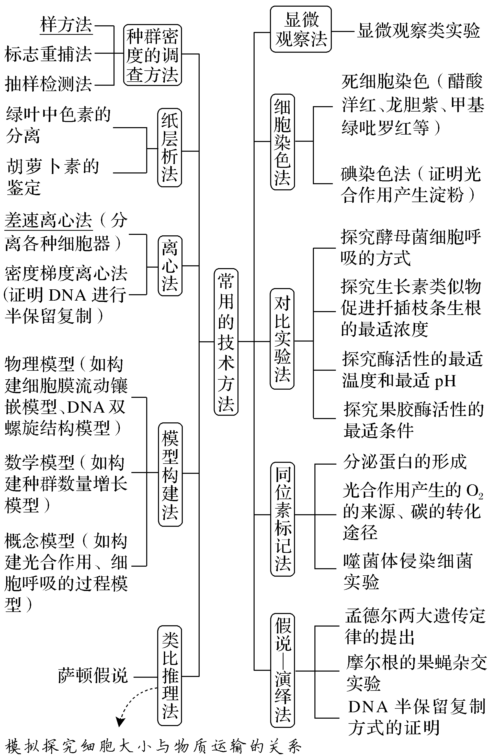

【导思】
- 高中教材涉及的重要人物及相应生物学史实归纳？
- 颜色鉴定实验中的红、橙、黄、绿、蓝、紫？
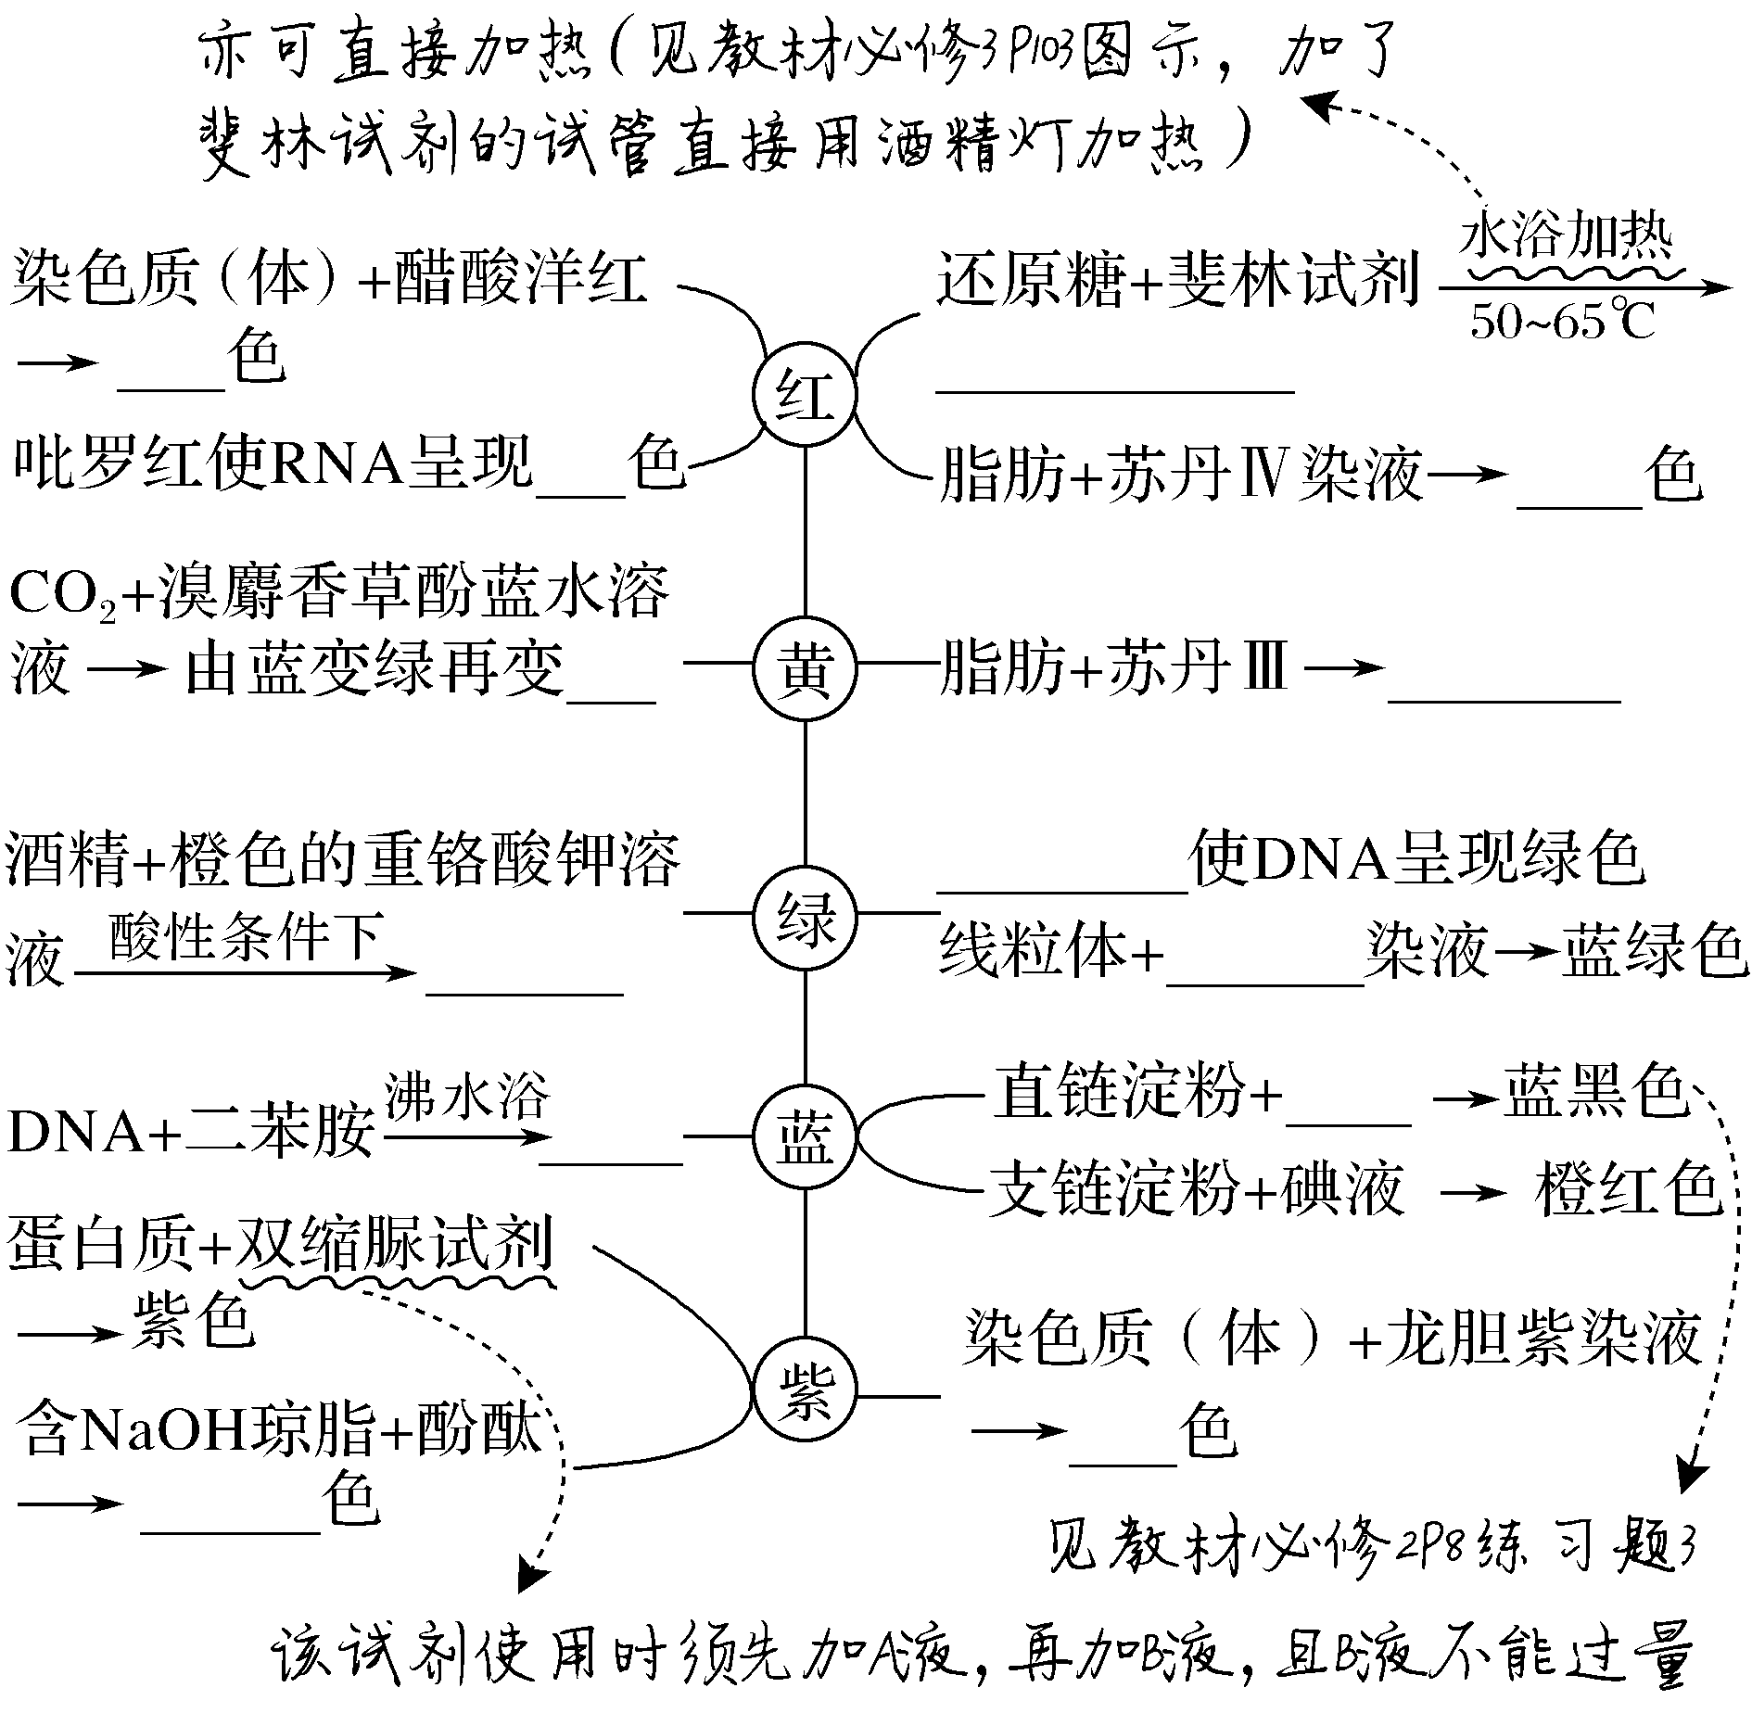

【导练】
完成《南方凤凰台》专题过关七检测73-84

